Projektbericht

Johannes Wörndl

Horstware

Internetprogrammierung

16.01.2014

Inhaltsverzeichnis zum Projekt Internetprogrammierung

1........................Projektvorstellung 3
1.1............. Allgemeine Projektvorstellung 3
1.2............. Aufgabenverteilung 3

2.....................Projektvorbereitung 3
2.1............. Einrichten des Git-Repository 3
2.2...................... Projektplanung 3
3....................Implementierung 4
3.1............. Ausarbeitung einer Vorlage 4
3.2 Ordnerstruktur für die REST-Schnittstelle 4
3.3 ….......Bekanntmachen der Klassen 4
3.4 …......................Get Request 5
3.5 ….....................Post Request 6
3.6 ….Entitätsklassen und DAO Klassen 6
4........................Schluß 7

- Projektvorstellung
1.1 Allgemeine Projektvorstellung
Im Fach Internetprogrammierung wurde über die Übungen zu diesen Fach eine Serverfunktionalität programmiert bzw. konfiguriert. Um den Server zu programmieren wurde als Plattform Java-EE Eclipse verwendet. Des Weiterem kamen Techniken wie JSF und EJB zum Einsatz. Ziel dieses Projekts war es eine Bestellplattform für Fahrzeuge auf diesen Server zu erweitern.

1.2 Aufgabenverteilung
Zu Beginn des Projekts wurden die jeweiligen Projekte auf die Teams verteilt. Unser Team hatte die Aufgabe eine Android Schnittstelle für den Server zu bauen. Des Weiteren soll es nun möglich sein neben Fahrzeuge erstellen und suchen einen Fahrzeugtyp auszuwählen. Meine Aufgabe in diesem Projekt war es eine REST Schnittstelle im Server zu bauen damit der Client darauf zugreiffen kann.

- Projektvorbereitung
2.1. Einrichten des Git-Repository
Um im Team arbeiten zu können benötigten wir eine Plattform um unsere Erstellten Daten auszutauschen. Hierbei verwendeten wir Git-Hub. Jedes Teammitglied erstellte einen Account. Mit diesen konnte dann auf das gemeinsame Repository zugegriffen werden.
2.2. Projektplanung
Als erstes erstellte ich Anwendungsfälle des Projekts erstellen und speicherte diese in einer Excelltabelle ab.
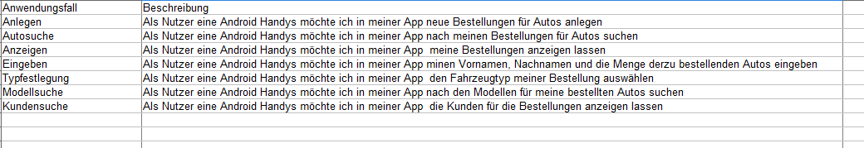

- Implementierung
3.1 Ausarbeitung einer Vorlage
Um den anderen Teammitgliedern eine Vorlage für die http Requests zu geben erstellte Herr Moschall eine Tabelle mit sämtlichen http Request welche für den Server implementiert werden soll.
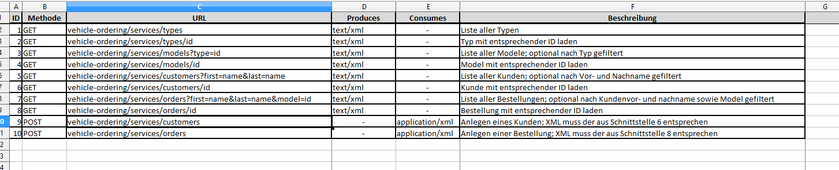

3.2 Ordnerstruktur für die REST-Schnittstelle

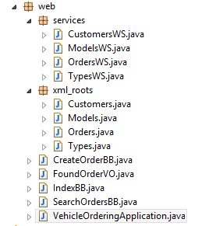

3.3 Bekanntmachen der Klassen
Um die dementsprechenden Klassen für eine Rest-Implementierung bekannt zu machen müssen diese in der java Klasse „VehicleOrderingApplication“ das ein Element von Klassen in einer Liste bekannt zu machen von wo aus man mit dem Pfad „vehicle- ordering/services“ zugreiffen kann.
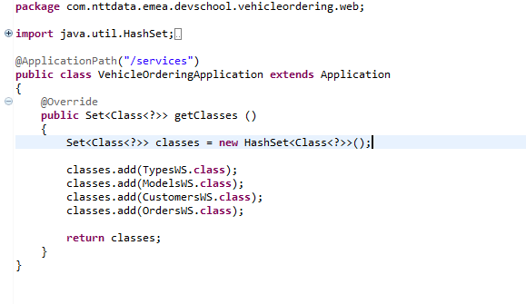
3.4 Get Request
Um Elemente oder ganze Listen(siehe Tabelle, S.5) zu laden werden vom Client GET-Methoden gesendet. Der Server sendet dem Client ein XML- Dokument welche die gewünschten anfragen enthalten.
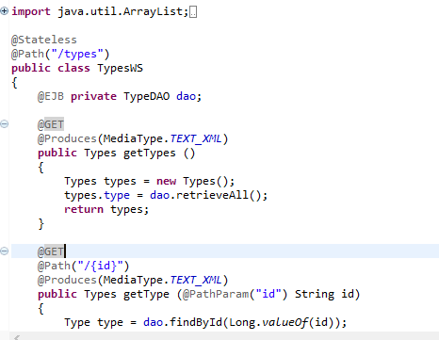
Beispiel: Mit dem Aufruf „vehicle-ordering/services/types“ lässt sich ein XML-Dokument aufrufen. Dieses beinhaltet alle Fahrzeugtypen. Der Aufruf „vehicle-ordering/services/types/4“ beinhaltet nur denden Fahrzeugtyp mit der ID 4

3.5 Post Request
Um Elemente oder ganze Listen(siehe Tabelle, S.5) zu senden werden vom Client POST-Methoden gesendet. Der Server erhält von dem Client ein XML- Dokument welche die gewünschten Neuimplementierungen enthalten.
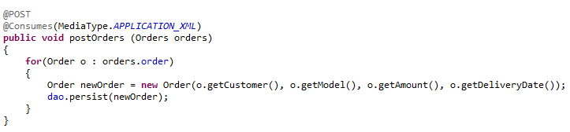
Beispiel: Um eine neue Bestellung aufzunehemen wird über den Html Request Post über den Aufruf des Pfads „vehicle-ordering/services/orders“ ein xml-Dokument versendet. Der Server erkennt die Elemente als Order über das XML-Rootelement Orders. Im Entity-manager werden diese Elemente dann in die Datenbank eingetragen. Dort werden die fehlenden Einträge in die Datenbank eingetragen.

3.6 Entitätsklassen und DAO Klassen
Über Entitätsklassen werden die jeweiligen Attribute vom Entity-manager unter Hilfenahme von Setter und Getter in die Datenbank gespeichert. Über DAO- Klassen werden die notwendige Datenbankabfragen implementiert.
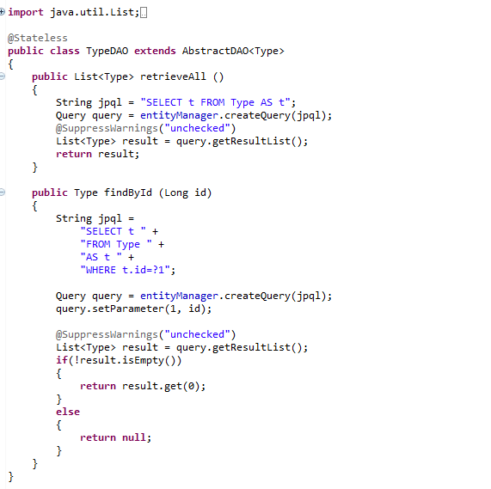
Beispiel TypeDAO: über die Methode retriveAll wird eine Liste von alle typen abgefragt. Über die Methode findById wird ein bestimmter Typ gesucht.

- Abschluß
Abschleißend wird noch die Präsentation noch vorbereitet. Ich werde noch meine Aufgaben dieses Projekts dieser Päsentation hinzufügen

